

Boutique Moodle : Eléments de structure

Traçage des opérations de vente

Scanner les traces marchandes
Le traçage précis des opérations est essentiel dans une optique de commercialisation qui entraîne une responsabilité du vendeur auprès de son client. La boutique Moodle a été particulièrement étudiée pour offrir une capacité de traçage précise de toutes les opérations qui se déroulent tout au long d'une transaction de vente, et ultérieurement pendant la phase de vie du produit acheté.
Toute visite sur la boutique, à partir de la sélection d'un produit, est associé à un Identifiant de Transaction unique. Les traces commerçantes mentionneront toujours ce code en début d'enregistrement de trace, à moins qu'une erreur intervienne avant que cet identifiant de transaction n'ait pu être récupéré ou validé.

Exemple de trace marchande
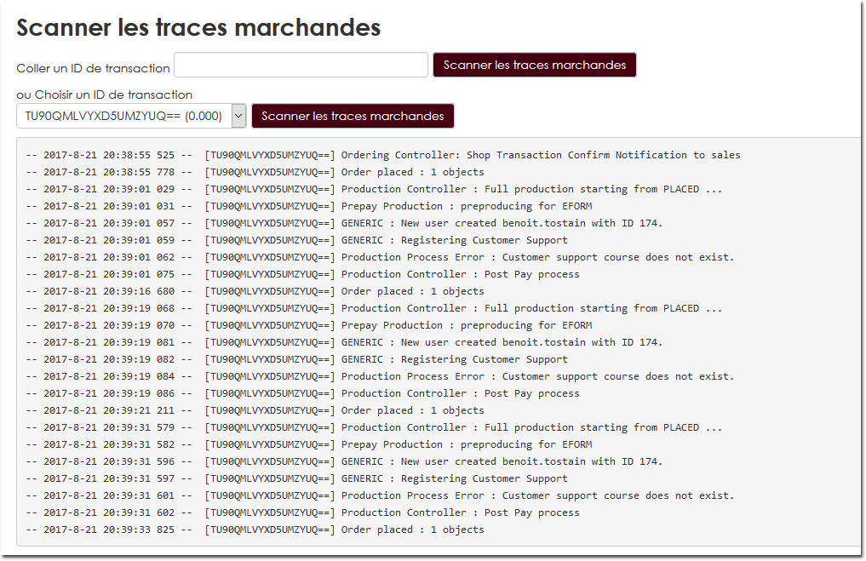
La trace est précise à la milliseconde près.

La référence unique de transaction
La référence unique de transaction est une information clef pour identifier une commande, suivre ses réalisations et extraire les données afférentes.

Examen par id de transaction
Le service d'examen des traces marchandes est une interface utilitaire qui permet de consulter les traces marchandes récoltées lors des transactions. Il est possible de retrouver une trace marchande par son ID de transaction.
Cela peut être utile pour auditer un incident rapporté par un client qui fournit son identifiant de transaction comme référence.
Voir la fiche de mise en oeuvre

Crédits
- Valéry Frémaux (valery@activeprolearn.com) Conception - Développements
- Florence Labord (florence@activeprolearn.com) Revue Fonctionnelle - Tests
Retour au sommaire de structure - Revenir au sommaire du composant Local Shop - Retour au catalogue

